SÍNTESE ESSENCIAL DO ESTÁGIO DE DESENVOLVIMENTO NESSO

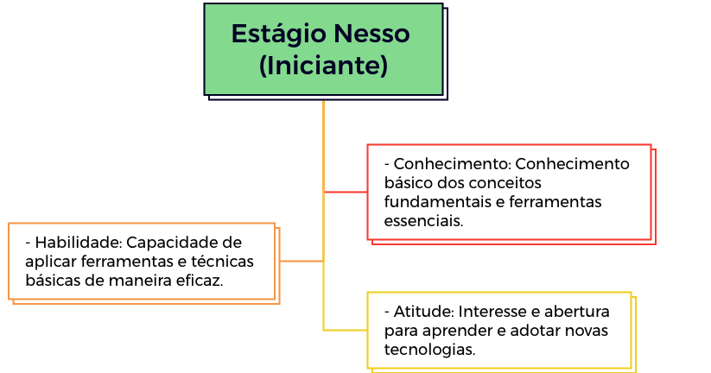

A etapa de desenvolvimento Nesso do “Time Centauro” representa o estágio inicial de competências essenciais para o profissional moderno que trabalha em sinergia com ferramentas inteligentes. Este estágio é inspirado no centauro Nesso da mitologia grega, conhecido por suas ações impulsivas e sua falta de visão a longo prazo, refletindo um período de aprendizado básico e compreensão inicial. Nessa etapa, o foco está na aquisição de conhecimentos fundamentais, habilidades básicas e atitudes iniciais que pavimentam o caminho para o desenvolvimento contínuo e o crescimento profissional.

1. Sinergia Digital
- Conhecimento: Familiaridade Básica com Ferramentas Digitais
- Entendimento dos conceitos e funcionalidades básicas das ferramentas digitais mais comuns utilizadas no ambiente de trabalho.
- Habilidades: Uso Básico de Ferramentas Digitais
- Capacidade de utilizar softwares e aplicativos digitais para realizar tarefas diárias de forma eficiente.
- Atitudes: Curiosidade e Abertura para Tecnologia
- Interesse em explorar novas ferramentas digitais e disposição para adotar tecnologias que melhoram a produtividade.

2. Estrategista de Pergunta
Conhecimento:
No nível iniciante, o Estrategista da Pergunta possui um entendimento básico dos princípios fundamentais de formulação de perguntas.
Habilidades:
As habilidades nesta fase incluem a capacidade de formular perguntas simples e diretas que abordam questões específicas.
Atitudes:
A atitude essencial no nível iniciante é a curiosidade e a disposição para aprender.

3. Orquestração Algorítmica
- Conhecimento: Compreensão Inicial de Algoritmos
- Conhecimento básico de algoritmos comuns e suas aplicações.
- Habilidades: Desenvolvimento de Algoritmos Simples
- Habilidade de criar e implementar algoritmos simples para resolver problemas básicos.
- Atitudes: Proatividade e Experimentação
- Disposição para experimentar diferentes abordagens e buscar soluções inovadoras.

4. Interpretação Assistida por IA
- Conhecimento: Conceitos Básicos de IA
- Entendimento dos princípios fundamentais de inteligência artificial e suas aplicações práticas.
- Habilidades: Uso de Ferramentas de IA para Tarefas Simples
- Capacidade de utilizar ferramentas de IA para interpretar dados e gerar insights básicos.
- Atitudes: Confiança Inicial na Tecnologia
- Confiança na utilização de tecnologias de IA, aliada a um discernimento crítico inicial.

5. Navegação de Dados
- Conhecimento: Noções Básicas de Fontes de Dados
- Compreensão das principais fontes de dados e métodos de coleta de dados.
- Habilidades: Exploração e Filtragem de Dados Simples
- Habilidade de explorar, filtrar e interpretar pequenos conjuntos de dados.
- Atitudes: Paciência e Diligência
- Persistência e atenção aos detalhes na busca por informações relevantes.

6. Programação Híbrida
- Conhecimento: Fundamentos de Programação
- Conhecimento básico de uma ou duas linguagens de programação.
- Habilidades: Codificação Básica em uma ou Duas Linguagens
- Capacidade de escrever e depurar programas simples.
- Atitudes: Flexibilidade e Disposição para Aprender
- Interesse em aprender novas linguagens e técnicas de programação.

7. Colaboração Multimodal
- Conhecimento: Princípios Básicos de Trabalho em Equipe
- Compreensão das dinâmicas fundamentais de colaboração em equipe.
- Habilidades: Participação Eficaz em Pequenos Grupos
- Capacidade de colaborar e contribuir efetivamente em grupos de trabalho.
- Atitudes: Cooperação e Abertura para Diferentes Perspectivas
- Disposição para colaborar e considerar diferentes pontos de vista.

8. Gestão Ética de IA
- Conhecimento: Princípios Éticos Fundamentais
- Conhecimento básico dos princípios éticos aplicáveis ao uso da IA.
- Habilidades: Aplicação Básica de Princípios Éticos
- Capacidade de identificar e aplicar princípios éticos na criação e uso de ferramentas de IA.
- Atitudes: Responsabilidade Social e Interesse
- Compromisso com a responsabilidade social e interesse em questões éticas.

Na etapa de desenvolvimento Nesso, os profissionais estão dando seus primeiros passos no domínio dessas competências essenciais. Este estágio é crucial para estabelecer uma base sólida sobre a qual se pode construir habilidades e conhecimentos mais avançados, promovendo um crescimento contínuo e o desenvolvimento de capacidades que permitem aos profissionais se tornarem líderes eficazes na era digital.

Abaixo apresentamos a tabela do desenvolvimento Nesso do “Time Centauro”
